使用Docker 安装 obpilot/oceanbase
进入ob容器
启动obdemo
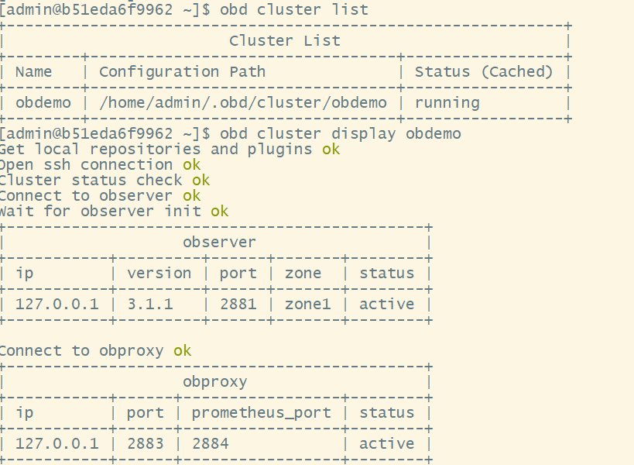

连接ob
